实验一 Python开发环境搭建与基础语法验证
姓名：付绍洺
学号：2025240091
一、基本信息
实验类型：验证性
实验学时：3学时

二、目的要求
掌握 Anaconda 环境配置及 Jupyter Notebook 基本操作；
熟悉 Python 变量、数据类型及运算符的使用。

三、方法原理
通过 Python 解释器执行代码，验证基础语法规则；
利用 Jupyter Notebook 交互式环境进行代码分段调试与结果可视化。

四、主要实验仪器及材料
软件：Anaconda、Jupyter Notebook
数据集：简单数值数据集（如学生成绩表）

五、掌握要点
环境配置流程；
变量赋值、字符串操作、数值计算。

六、实验内容
内容1：安装 Anaconda 并创建 Python 3.10 环境
步骤1：下载并安装 Anaconda
访问 Anaconda 官网 https://www.anaconda.com/download
下载对应操作系统的安装包
运行安装程序，按照提示完成安装
验证安装：打开命令行输入 conda --version
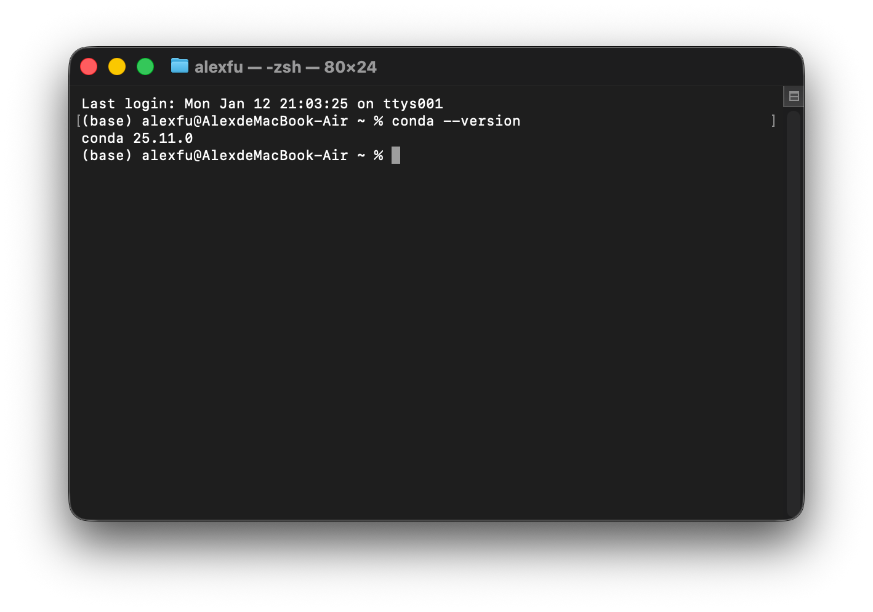
步骤2：创建 Python 3.10 环境
# 创建名为 python310 的环境
conda create -n python310 python=3.10
# 激活环境
conda activate python310
# 查看已安装的包
conda list
步骤3：启动 Jupyter Notebook
# 在激活的环境中安装 jupyter
conda install jupyter
# 启动 Jupyter Notebook
jupyter notebook

内容2：在 Jupyter 中编写代码，实现变量定义、类型转换及基本运算
练习1：变量定义
# 练习1：变量定义
# 定义数值变量
a = 10
b = 3.14
c = 2 + 3j
# 定义字符串变量
name = "Python"
message = 'Hello, World!'
# 定义布尔变量
is_student = True
has_job = False
# 打印变量值
print(a)
print(b)
print(c)
print(name)
print(message)
print(is_student)
输出结果：
10
3.14
(2+3j)
Python
Hello, World!
True
练习2：数据类型查看与转换
# 练习2：数据类型查看与转换
# 查看变量类型
print(type(a)) # <class 'int'>
print(type(b)) # <class 'float'>
print(type(c)) # <class 'complex'>
print(type(name)) # <class 'str'>
print(type(is_student)) # <class 'bool'>
# 类型转换
# 字符串转整数
str_num = "123"
num = int(str_num)
print(f"int('123') = {num}, 类型: {type(num)}")
# 字符串转浮点数
str_pi = "3.14159"
pi = float(str_pi)
print(f"float('3.14159') = {pi}, 类型: {type(pi)}")
# 数字转字符串
age = 20
str_age = str(age)
print(f"str(20) = '{str_age}', 类型: {type(str_age)}")
# 转换为布尔值
print(f"bool(0) = {bool(0)}") # False
print(f"bool(1) = {bool(1)}") # True
print(f"bool('') = {bool('')}") # False
print(f"bool('hello') = {bool('hello')}") # True
输出结果：
10
3.14
(2+3j)
Python
Hello, World!
True
练习3：数值运算
# 练习3：数值运算
# 算术运算符
x = 20
y = 3
print(f"x + y = {x + y}") # 加法：23
print(f"x - y = {x - y}") # 减法：17
print(f"x * y = {x * y}") # 乘法：60
print(f"x / y = {x / y}") # 除法：6.666...
print(f"x // y = {x // y}") # 整除：6
print(f"x % y = {x % y}") # 取余：2
print(f"x ** y = {x ** y}") # 幂运算：8000
# 比较运算符
a = 10
b = 5
print(f"a > b: {a > b}") # True
print(f"a < b: {a < b}") # False
print(f"a == b: {a == b}") # False
print(f"a != b: {a != b}") # True
# 逻辑运算符
print(f"a > 5 and b < 10: {a > 5 and b < 10}") # True
print(f"a > 15 or b < 10: {a > 15 or b < 10}") # True
print(f"not (a > b): {not (a > b)}") # False
输出结果：
x + y = 23
x - y = 17
x * y = 60
x / y = 6.666666666666667
x // y = 6
x % y = 2
x ** y = 8000
a > b: True
a < b: False
a == b: False
a != b: True
a > 5 and b < 10: True
a > 15 or b < 10: True
not (a > b): False
练习4：字符串操作
# 练习4：字符串操作
# 字符串定义
s1 = "Python"
s2 = "Programming"
# 字符串拼接
result = s1 + " " + s2
print(f"拼接结果: {result}")
# 字符串重复
print(f"Python * 3: {s1 * 3}")
# 字符串长度
print(f"长度: {len(result)}")
# 字符串索引
print(f"第一个字符: {s1[0]}") # P
print(f"最后一个字符: {s1[-1]}") # n
# 字符串切片
print(f"s1[0:3]: {s1[0:3]}") # Pyt
print(f"s1[3:]: {s1[3:]}") # hon
print(f"s1[:3]: {s1[:3]}") # Pyt
print(f"s1[::2]: {s1[::2]}") # Pto
# 字符串方法
text = " Hello Python World! "
print(f"去除空格: '{text.strip()}'")
print(f"转大写: {text.upper()}")
print(f"转小写: {text.lower()}")
print(f"是否以'Hello'开头: {text.strip().startswith('Hello')}")
print(f"是否以'!'结尾: {text.strip().endswith('!')}")
print(f"替换: {text.strip().replace('Python', '编程')}")
输出结果：
拼接结果: Python Programming
Python * 3: PythonPythonPython
长度: 18
第一个字符: P
最后一个字符: n
s1[0:3]: Pyt
s1[3:]: hon
s1[:3]: Pyt
s1[::2]: Pto
去除空格: 'Hello Python World!'
转大写: HELLO PYTHON WORLD!
转小写: hello python world!
是否以'Hello'开头: True
是否以'!'结尾: True
替换: Hello 编程 World!
练习5：BMI计算器
# 练习5：BMI计算器
# 输入身高和体重
height = float(input("请输入您的身高(cm)："))
weight = float(input("请输入您的体重(kg)："))
# 计算BMI
height_m = height / 100 # 将cm转换为m
bmi = weight / (height_m ** 2)
# 判断健康状态
if bmi < 18.5:
status = "偏瘦"
elif bmi < 24:
status = "正常"
elif bmi < 28:
status = "偏胖"
else:
status = "肥胖"
# 格式化输出
print("\n" + "="*40)
print(f"身高: {height} cm")
print(f"体重: {weight} kg")
print(f"BMI值: {bmi:.2f}")
print(f"健康状态: {status}")
print("="*40)
输出结果：
请输入您的身高(cm)： 180
请输入您的体重(kg)： 70
========================================
身高: 180.0 cm
体重: 70.0 kg
BMI值: 21.60
健康状态: 正常
========================================
七、思考题
1. 总结 Python 基本数据类型的特点
Python 的基本数据类型是编程的基础，主要分为数值型、字符串型、布尔型（补充空类型 NoneType），核心特点如下：
1. 数值类型（int /float/complex）
整数（int）：
无长度限制：可存储任意大小的整数（如10、5、1000000000000000），无需担心溢出；
不可变：赋值后无法修改原整数，重新赋值会生成新对象；
支持运算：算术运算（+/-/*/÷）、位运算（&/|/^）、比较运算（>/</==）等。
浮点数（float）：
存储小数（如3.14、-0.5），也可表示科学计数法（如1.23e4即 12300）；
存在精度误差：因二进制浮点存储规则，0.1+0.2≠0.3（结果为0.30000000000000004）；
不可变，支持与整数混合运算（结果自动转为 float）。
复数（complex）：
格式为a + bj（a实部、b虚部，如2+3j），专为科学计算设计；
支持复数专属运算（如取实部(2+3j).real、虚部(2+3j).imag）。
2. 字符串类型（str）
定义灵活：可通过单引号'abc'、双引号"abc"、三引号'''多行字符串'''定义，三引号支持换行；
不可变：无法直接修改字符串中的单个字符（如s[0]='A'会报错），需通过切片、拼接生成新字符串；
核心操作：支持索引（s[0]取第一个字符）、切片（s[0:3]取前 3 个字符）、拼接（s1 + s2）、重复（s*3）；
丰富方法：内置strip()（去空格）、upper()（转大写）、replace()（替换）等方法，满足文本处理需求。
3. 布尔类型（bool）
仅有两个值：True（真，本质等价于整数 1）、False（假，本质等价于整数 0）；
核心用途：用于条件判断（if/while）、逻辑运算（and/or/not）；
类型转换规则：“空 /零”值（如0、""、[]）转False，非空非零值（如1、"abc"）转True。
4. 空类型（NoneType）
唯一值为None，代表 “无”“空”，区别于0或空字符串；
常用于函数返回值（无明确返回值时默认返回None）、变量初始化（表示暂未赋值）。
2. 思考：在 Jupyter Notebook 中使用有哪些优势？
1. 交互式分段执行，降低新手调试门槛
这是最核心的优势。传统.py 脚本需要一次性运行全部代码，若某一行出错则整个脚本终止；而 Jupyter 将代码拆分为单元格，可逐段运行（如实验中 “变量定义”“类型转换”“BMI 计算” 各占一个单元格），每段代码运行后即时输出结果，出错仅需修改对应单元格，无需从头执行。例如编写 BMI 计算器时，可先单独调试 “身高体重输入” 单元格，确认输入格式无误后，再运行 “BMI 计算” 和 “状态判断” 单元格，新手能快速定位 “类型转换错误”“公式写错” 等问题，大幅降低调试难度。
2. 代码与文档一体化
Jupyter 支持代码 + Markdown 文本混合排版：在代码单元格之间，可插入实验步骤说明、注释、结论（如用 Markdown 写 “练习 3：数值运算 —— 验证算术 / 比较运算符规则”），还能插入公式（如 BMI 计算公式体重身高）、截图（运行结果截图），无需在 “代码编辑器” 和 “Word 文档” 之间来回切换。实验完成后，可直接将 Notebook 导出为 Word/PDF/HTML 格式，省去 “复制代码→粘贴到文档→排版” 的繁琐步骤，让实验报告的整理更高效。
- 变量复用与实时交互，贴合实验推进逻辑
实验中代码是逐步推进的（如先定义变量a=10，再用a做算术运算），Jupyter的变量可跨单元格复用前一个单元格定义的变量/函数，后续单元格无需重新定义即可直接调用，符合“从基础语法到综合案例”的实验逻辑。环境适配性强，易安装、易分享
Jupyter与Anaconda环境无缝兼容，仅需condainstalljupyter即可安装，无需额外配置Python解释器路径，新手能快速上手；实验完成后，可直接保存.ipynb文件（包含代码、运行结果、文本说明），分享给他人后，对方只需打开文件就能复现实验结果，无需担心“环境不一致导致代码运行失败”；若需清理实验中的变量冲突，还可一键重启内核，重新开始测试，资源管理更灵活。

